
Управление Пенсионного фонда РФ
в Асиновском районе Томской области (межрайонное)

Пенсионный фонд теперь в Telegram!

15 мая 2017
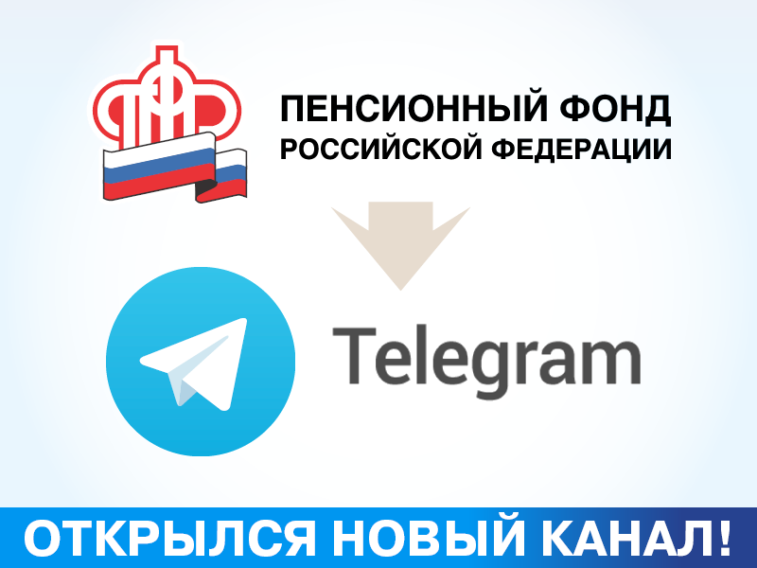
Пенсионный фонд России открыл свой блог в бесплатном мессенджере Telegram для смартфонов и других устройств, который позволит быстро обмениваться медиафайлами и сообщениями. Основным направлением работы ПФР в Telegram – как и в социальных сетях – будет публикация информационных материалов по актуальным вопросам, находящимся в компетенции ПФР. Также на странице Пенсионного фонда будет размещаться мультимедийный контент: фото, инфографика.
Пенсионный фонд успешно взаимодействует со своими подписчиками в социальных сетях уже не первый год. Страница ПФР в соцсети «ВКонтакте» сегодня насчитывает более 70 тысяч подписчиков, «Одноклассники» – 50 тысяч подписчиков. Страницы ПФР также есть в сети Facebook, на сервисе микроблогов Twitter, который читают порядка 7,7 тысяч пользователей. На этих ресурсах сообщения ПФР публикуются ежедневно. Также ПФР имеет блог в LiveJournal, в котором размещает материалы об актуальных вопросах пенсионной системы, и видео-канал на Youtube, где размещаются информационные видеосообщения.
На некоторых ресурсах есть возможность обращаться к специалистам ПФР и получать разъяснения по интересующим вопросам. За прошедший год на страницах официальных интернет-сообществ ПФР разместил более 20 тысяч информационных материалов и ответов на вопросы граждан.
Не стоит забывать о том, что уже третий год функционирует обновленная версия официального сайта Пенсионного фонда, средняя посещаемость которого составляет более 70 тысяч посетителей в сутки. Для удобства пользователей информация на сайте размещена в максимально структурированном виде. В рамках Личного кабинета работают новые электронные сервисы ПФР.
На сайте реализован метод представления посетителю информации, соответствующей его географическому нахождению. Местоположение пользователя определяется автоматически, но при необходимости может выбираться пользователем вручную. Изменился и способ представления информации: все материалы структурированы для категорий граждан и страхователей.
Наиболее актуальные для пользователей ситуации представлены в виде пошаговых рекомендаций в разделе «Жизненные ситуации».
Отдельно стоит отметить, что в марте 2017 года в дополнение к Личному кабинету на сайте ПФР Пенсионный фонд запустил мобильное приложение, которое позволяет с еще большей легкостью получать информацию о состоянии своего индивидуального лицевого счета в ПФР, проверять перечисленные работодателем страховые взносы, записываться на прием и заказывать нужные документы.
_____________________________________________________________________________________
УПФР в Асиновском районе Томской области (межрайонное)
Тел.: (38241) 2-12-19; E-mail: admin009@080.pfr.ru

